OUDERGROEP
Kinderen getuigen van geweld tussen hun ouders
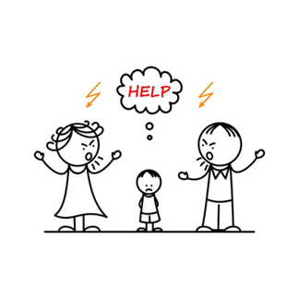

26 maart 2019 – 10u tot 14u
(lunch wordt voorzien)

Veilig Thuis
Lange Lozanastraat 223
3e verdieping
2018 Antwerpen

Inschrijven via ifg@ocmw.antwerpen.be

OUDERGROEP
Kinderen getuigen van geweld tussen hun ouders

26 maart 2019 – 10u tot 14u
(lunch wordt voorzien)

Veilig Thuis
Lange Lozanastraat 223
3e verdieping
2018 Antwerpen

Inschrijven via ifg@ocmw.antwerpen.be

Als er thuis ruzie is, voel je je daar niet goed bij.

Er hangt vaak een gespannen sfeer in huis en je hoofd zit vol met zorgen.

Ook kinderen voelen het als er thuis problemen zijn tussen hun ouders.

Hoe blijf je als ouder overeind in zo’n situatie?

Hoe kan je opnieuw rust brengen in je gezin?

Bieke en Tine zijn twee hulpverleners van het Vertrouwenscentrum Kindermishandeling. Zij komen vertellen over hoe kinderen ruzies ervaren en denken mee na over hoe je je kinderen opnieuw een veilig gevoel kan geven.

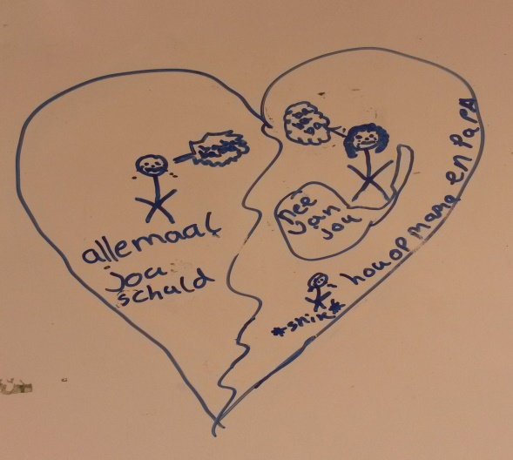

Samenwerking tussen Vertrouwenscentrum kindermishandeling Antwerpen en team IFG OCMW Antwerpen
Als er thuis ruzie is, voel je je daar niet goed bij.

Er hangt vaak een gespannen sfeer in huis en je hoofd zit vol met zorgen.

Ook kinderen voelen het als er thuis problemen zijn tussen hun ouders.

Hoe blijf je als ouder overeind in zo’n situatie?

Hoe kan je opnieuw rust brengen in je gezin?

Bieke en Tine zijn twee hulpverleners van het Vertrouwenscentrum Kindermishandeling. Zij komen vertellen over hoe kinderen ruzies ervaren en denken mee na over hoe je je kinderen opnieuw een veilig gevoel kan geven.

Samenwerking tussen Vertrouwenscentrum kindermishandeling Antwerpen en team IFG OCMW Antwerpen

